新 书 推 荐

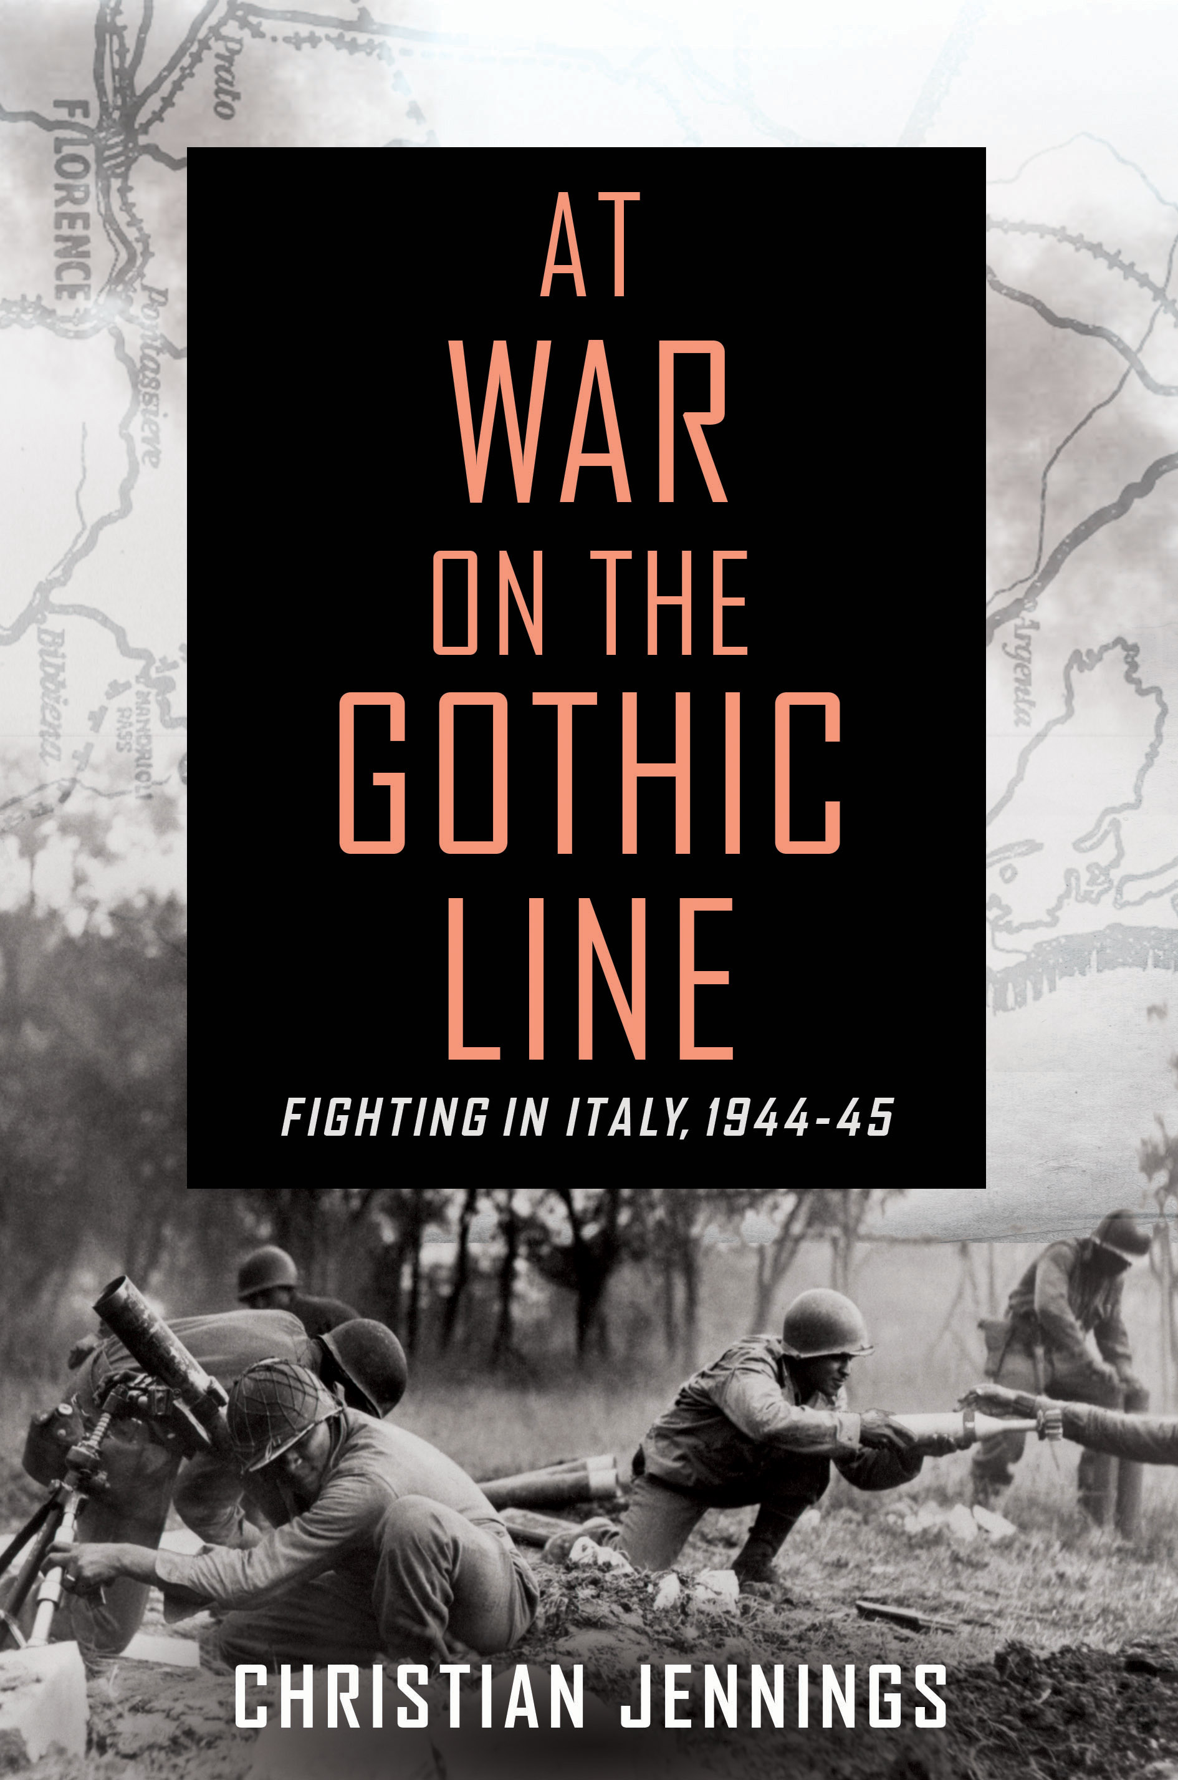
中文书名：《哥德防线战役：1944-45年在意大利境内的战争》
英文书名：AT WAR ON THE GOTHIC LINE: Fighting in Italy, 1944-45
作 者：Christian Jennings
出 版 社：St. Martin’s
代理公司：ANA/Susie
页 数：384页
出版时间：2016年3月
代理地区：中国大陆、台湾
审读资料：电子稿
类 型：大众社科

内容简介：

极具意义的叙述史——述说协约国为打破德国在意大利北部的防御的鲜为人知的故事。从多国部队的视角讲述这场战争。

1944年秋天，当巴顿（Patton）的军队行进至巴黎，另一支盟军部队已经在意大利南部聚集。以10万多人的美国军队为先头部队，这支庞大的国际部队面临着一个严峻的任务：打破哥德防线——顺着意大利北部的山脉延伸的一系列相连接的德国防御工事。为了赶在红军之前到达欧洲最易受攻击的“下腹部”区域，这些盟军士兵与顽固敌人间的激烈战斗， 可以说是在第二次世界大战的最后阶段中最为残酷的战斗。

在《哥德防线战役》（At War on the Gothic Line）中，资深战地记者和历史学家克里斯汀·詹宁斯（Christian Jennings）提供了对这场未被传颂但非常重要的战役的前所未有的研究。通过来自七个不同国家的十三名男女的视角，詹宁斯（Jennings）把历史带入了生活，他生动地叙述了这些士兵如何在一场根据以往经验判断毫无胜算的战役中，面对具有压倒性优势的对手依然英勇战斗的故事。

见证一个年轻日裔美国官员甘心为执行命令献出生命的勇气。一群作为狙击手的加拿大毛皮猎人虎视眈眈地静候时机。在夜深人静的时候与印度的勇士沿山路盘旋实施攻坚战。学习敬畏单臂纳粹党卫军少校对曾在一些常出现在欧洲影院里的最恶劣的战争中犯下的罪行的愧疚之心。所有这些故事将苍白的沉重的历史展现于纸张之上把页面，带领读者进入二战中一场重要的但很少被讨论的战役。

作者简介：

斯汀·詹宁斯（Christian Jennings）已经从事新闻调查记者、战地记者和历史、科学和时事作者的工作二十多年了，主要是在巴尔干半岛、非洲和欧洲等地区工作。从1999年到2012年，他曾为《经济学家》（The Economist）、《每日电讯报》（The Daily Telegraph）、《苏格兰人报》（The Scotsman）和《连线杂志》（Wired Magazine）等刊物执笔。他出生于英国，他曾经在科索沃、波斯尼亚、马其顿和塞尔维亚居住，目前住在意大利的都灵市。

媒体评价：

“新闻调查记者詹宁斯做了出色的调查，通过穿插多名士兵的个人经历从更广泛的方面来验证在意大利战役中为了驱逐德国军队所做出的努力。这是一个对一些经常被人忽视并且存有争议的关于二战的很好的研究。”
----《书目杂志》（Booklist）

“《哥德防线战役》（At War on the Gothic Line）是对之前被历史学家忽略掉的关于1944-45年间解放意大利北部的这场史诗级战争的引人入胜的叙述。这是一本杰出的图书，他通过曾经在那里战斗过的人们——盟军、德国人和游击队员——的视角叙说了二战最长军事战役中的最血腥的章节。”
----卡罗·德斯特（Carlo D’Este）,
《巴顿将军：战争天才》（Patton: A Genius for War）的作者

“《哥德防线战役》（At War on the Gothic Line）以优美且引人入胜的文笔向读者展示了二战期间的一场鲜为人知的英勇但暴虐的前线战事。詹宁斯（Jennings）用巧妙的叙述技巧唤起了在意大利那场残酷战争中的荣耀与悲剧的记忆。这本书对弥补我们的知识缺口来说是一项重要的贡献。”
----保罗·哈姆（Paul Hamm）,
《广岛，长崎》（Hiroshima, Nagasaki）的作者

谢谢您的阅读！
请将回馈信息发至：李晓苏（Susie Li）
安德鲁﹒纳伯格联合国际有限公司北京代表处
北京市海淀区中关村大街甲59号中国人民大学文化大厦1705室, 邮编：100872
电话：010-82504506
传真：010-82504200
Email: Susie@nurnberg.com.cn
网址：www.nurnberg.com.cn
微博：http://weibo.com/nurnberg
豆瓣小站：http://site.douban.com/110577/
微信订阅号：ANABJ2002

